Xanh bước 2 order views tại http://1dg.me
Mọi thắc mắc liên hệ : https://www.facebook.com/motdanga

Truy cập vào link sau để kiểm tra xem fanpage bạn đã đủ đk kiếm tiền chưa
https://www.facebook.com/business/m/join-ad-breaks

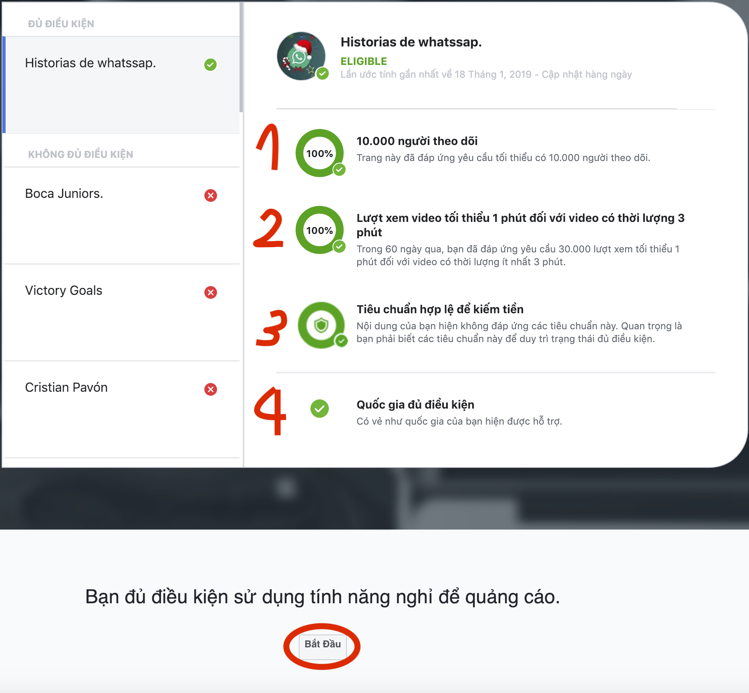

Chỉ cần xanh 1 - 2 - 3 là có thể bật được kiếm tiền. Điều kiện thứ 4 không quan trọng.

Bấm vào nút Bắt Đầu để bật kiếm tiền cho fanpage

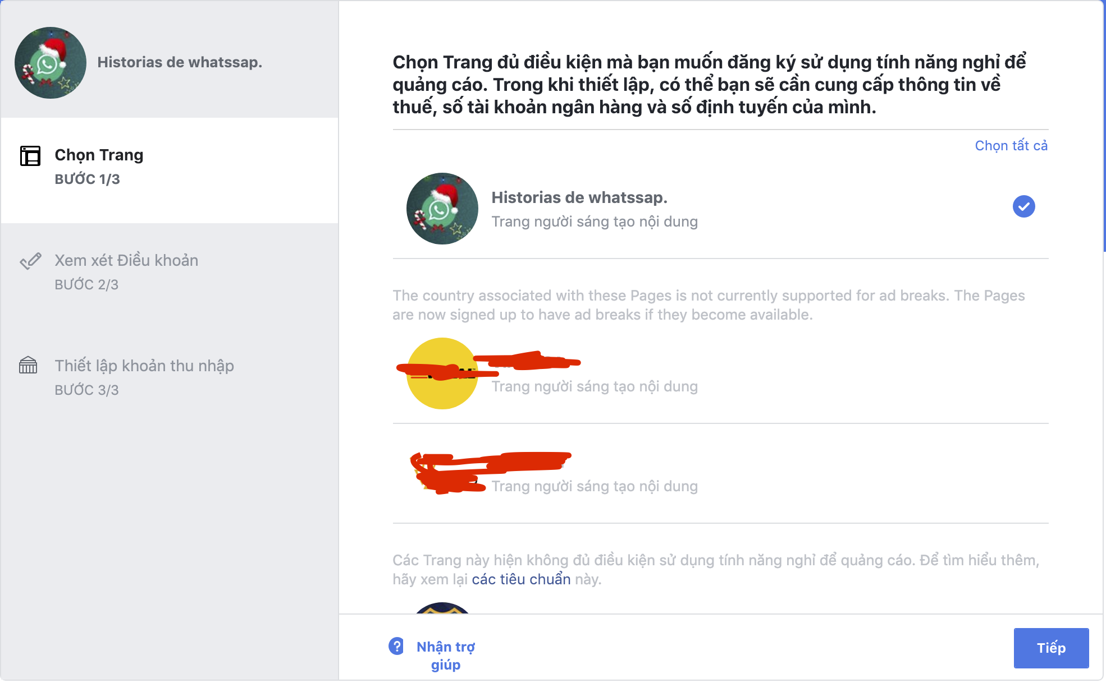
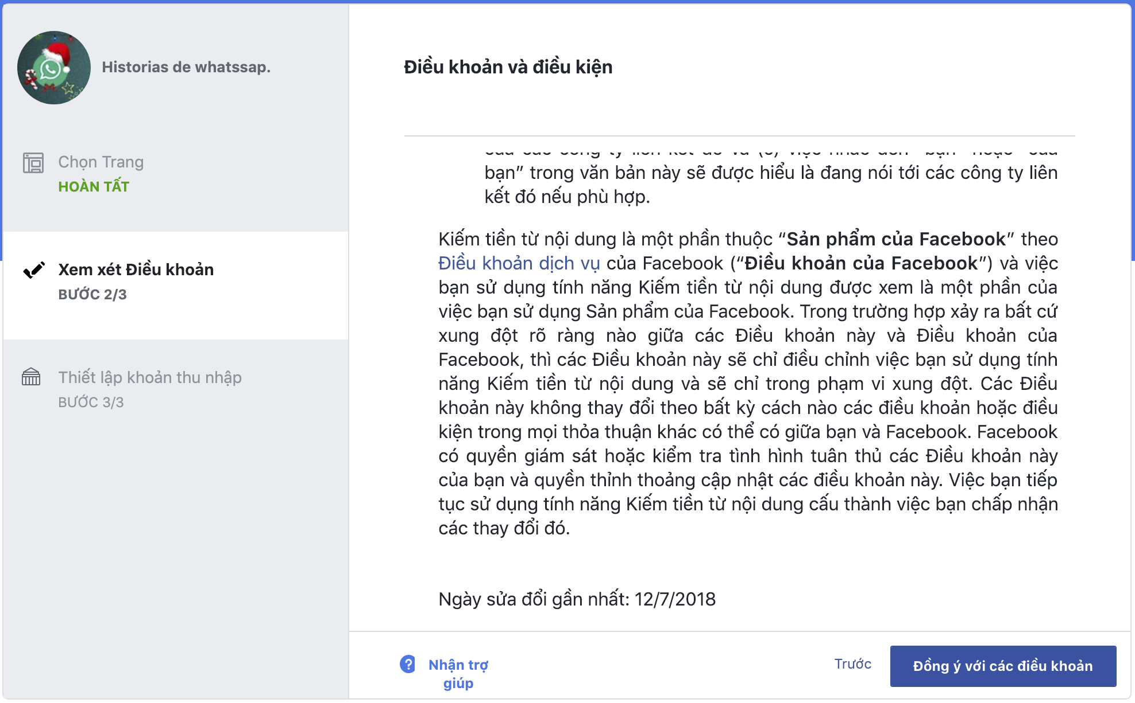
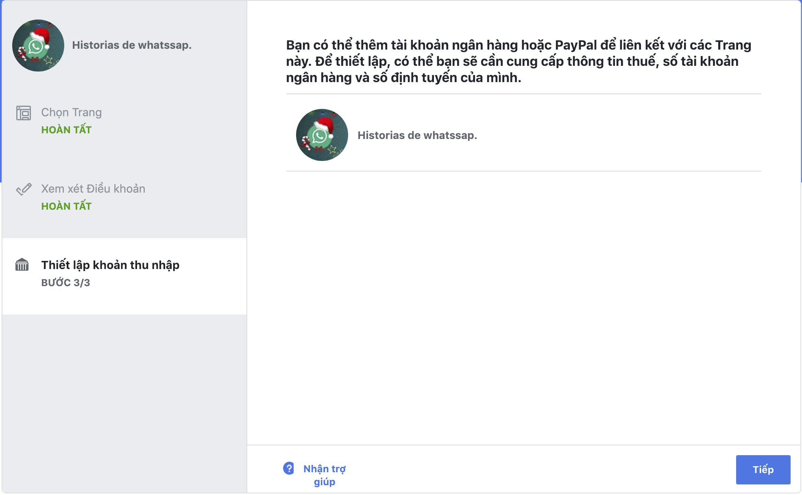
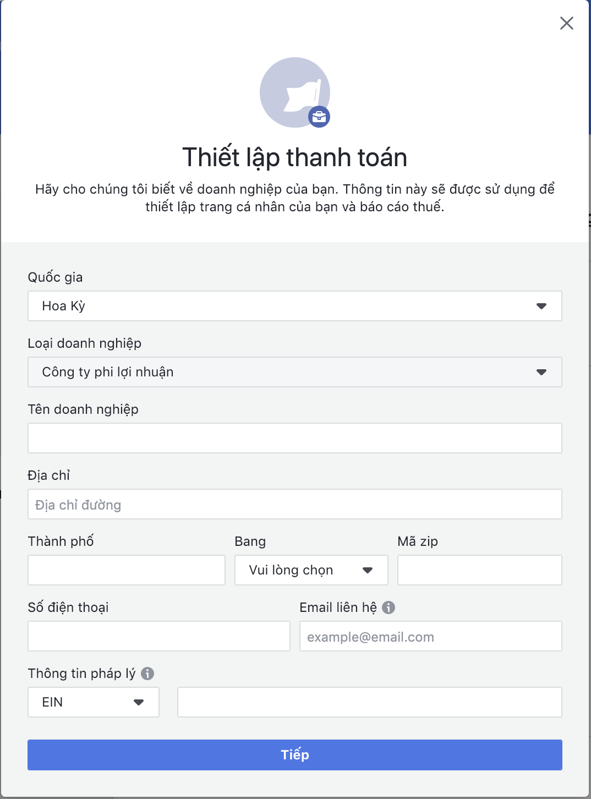

Đến bước này các bạn chọn như trên và lấy thông tin doanh nghiệp ở link sau :
http://foundationcenter.org/find-funding/990-finder
Các bang như Michigan, Maryland, Kentucky đều miễn 100% thuế. Vì vậy các bạn chọn doanh nghiệp ở các bang này để khai báo.
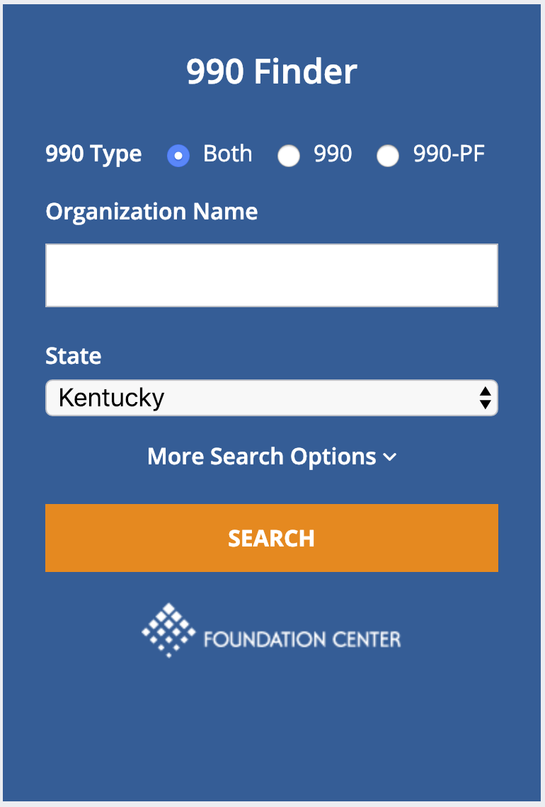

Sau khi bấm Search nó sẽ ra danh sách các doanh nghiệp. Các bạn chọn đại lấy một doanh nghiệp. ( bấm vào các trang sau để chọn cho đỡ trùng nhau nhé và chọn doanh nghiệp nào mới mới tí)

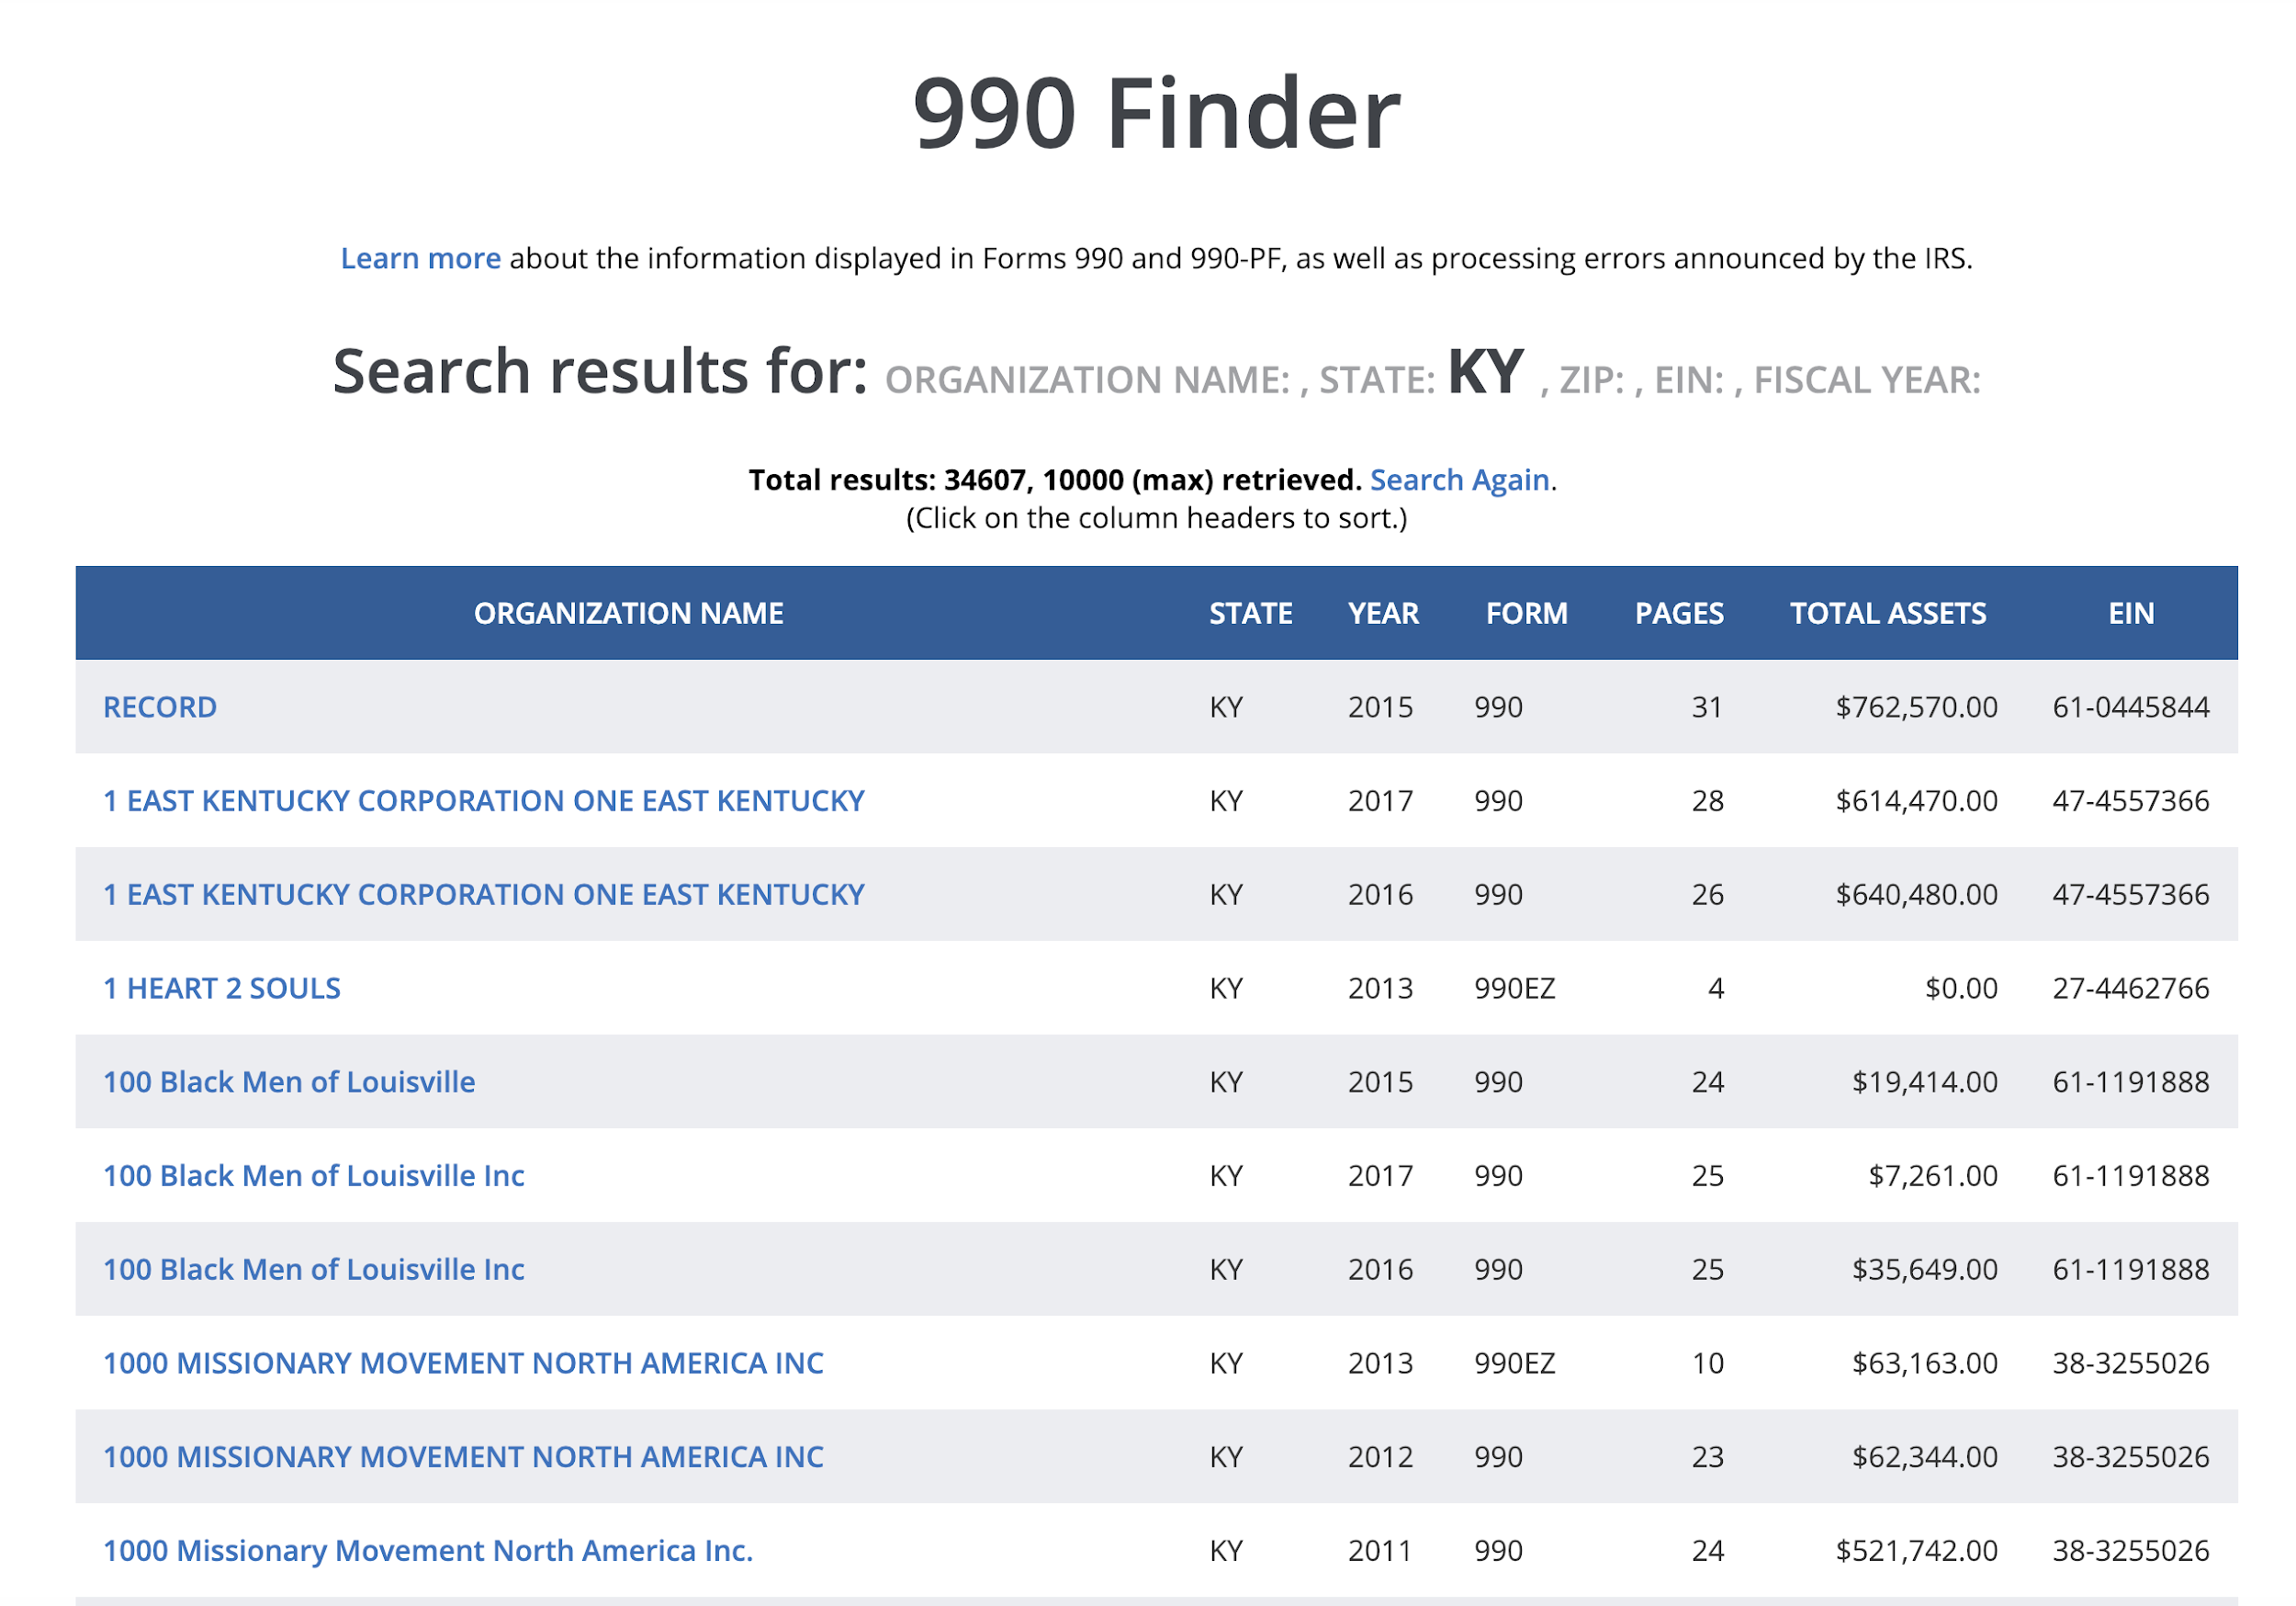
Chọn vào 1 doanh nghiệp nó sẽ ra tờ khai thuế như dưới đây, và bạn quan tâm đến các thông tin mình khoang tròn để điền thông tin cho fanpage nhé. Nhớ tải file pdf này về luôn để tí up file w-9 lên bằng file này nhé.

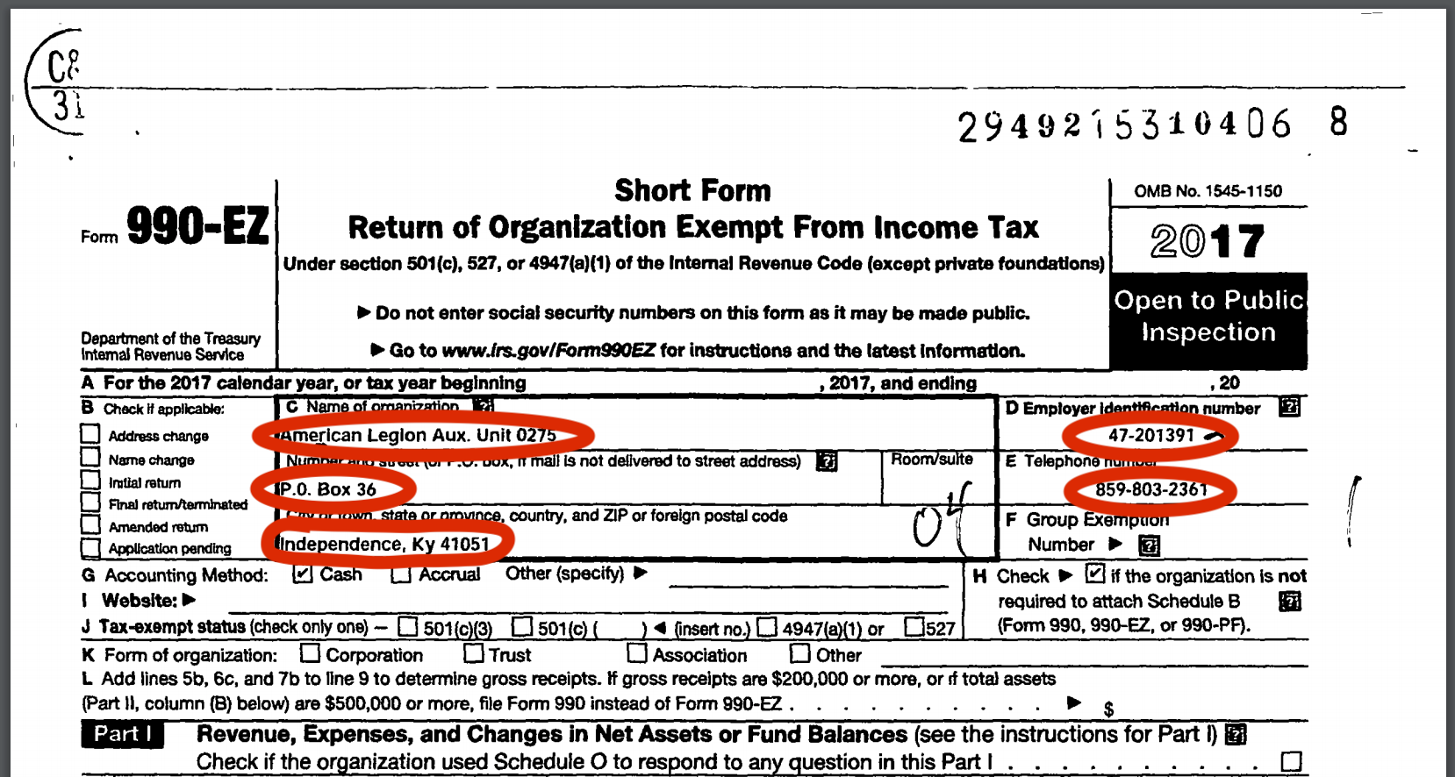

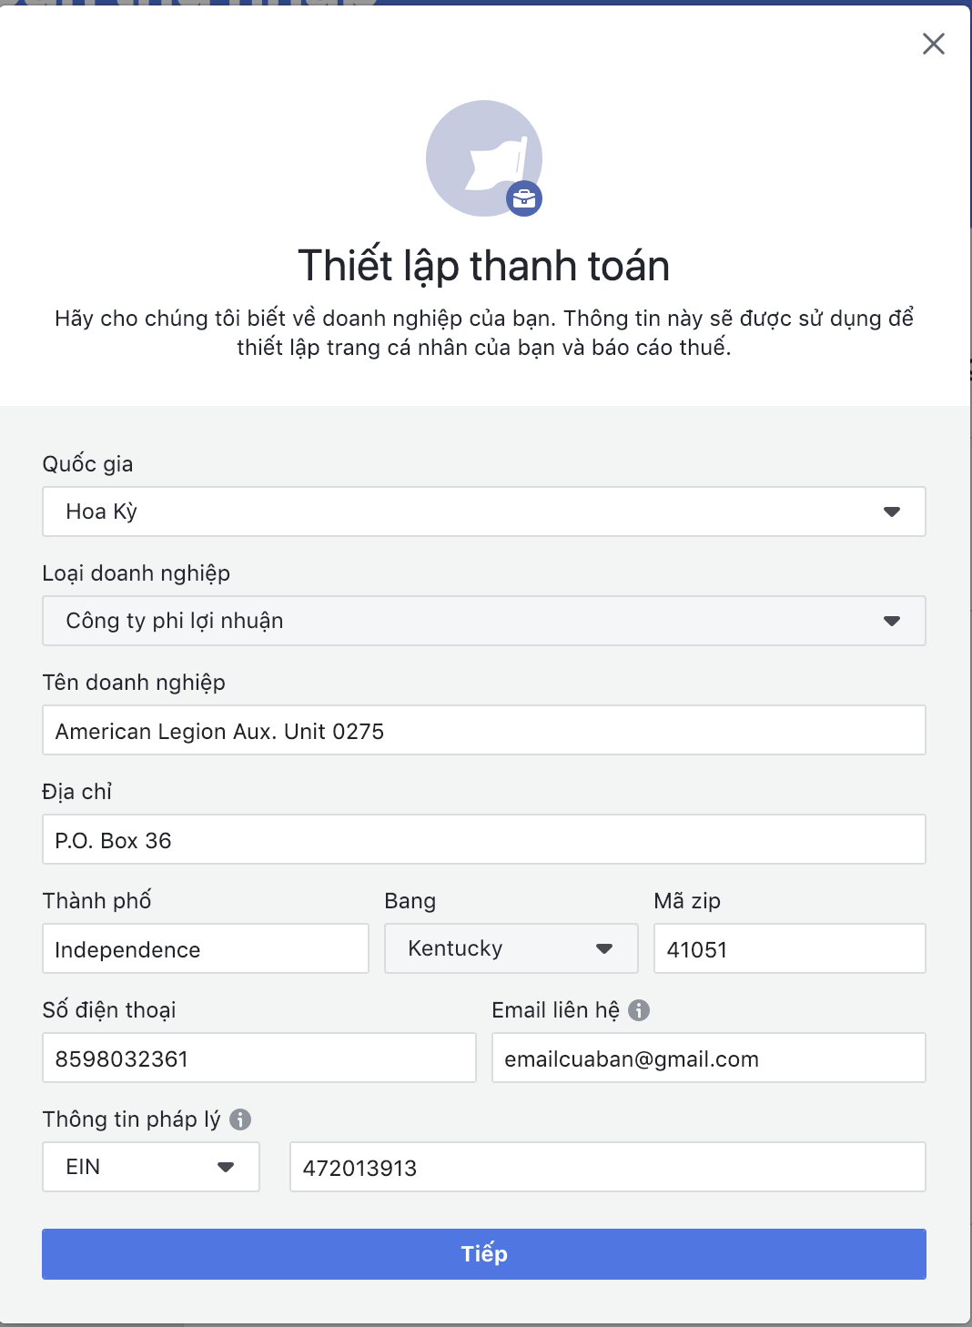

Sau khi điền đầy đủ thông tin các bạn qua bước tiếp theo
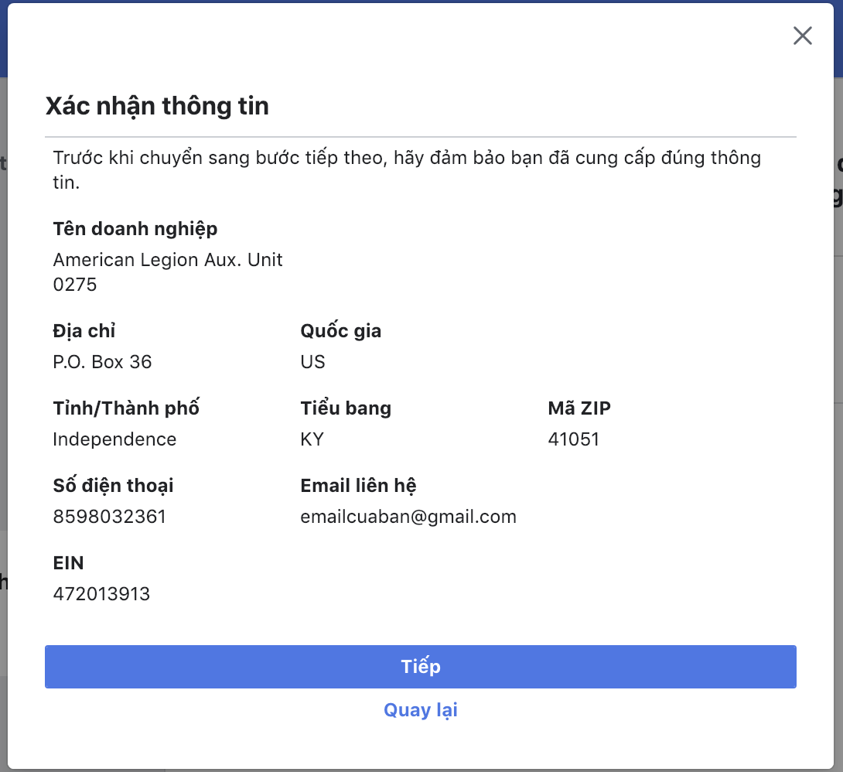

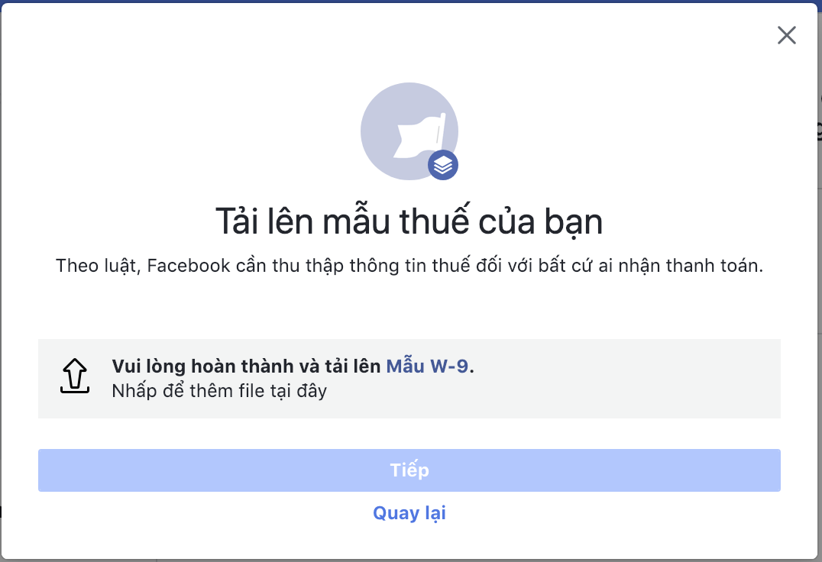

Tới bước này bạn up file pdf tờ khai thuế lúc nãy lên cho mình nhé.

Bước tiếp theo là điền thông tin bank.
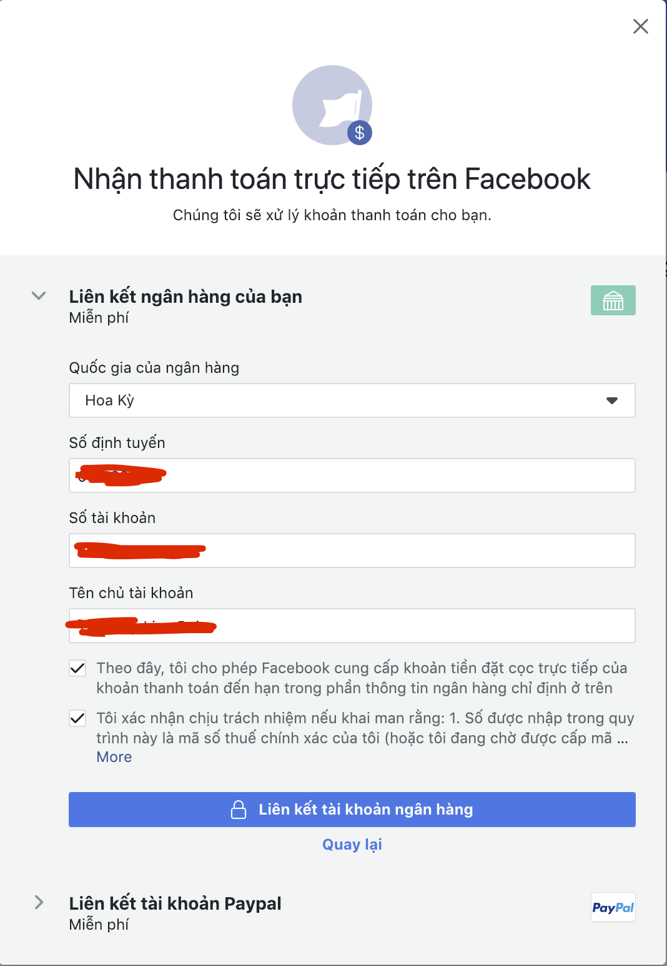

Các bạn tạo 1 tài khoản payoneer theo hướng dẫn dưới đây để lấy thông tin điền vào bước này nhé.
https://anhthienad.com/huong-dan-tao-va-su-dung-the-payoneer-de-nhan-tien.html
Sau khi có tài khoản payoneer rồi thì đăng nhập vào lấy thông tin sau để điền vào phần trên
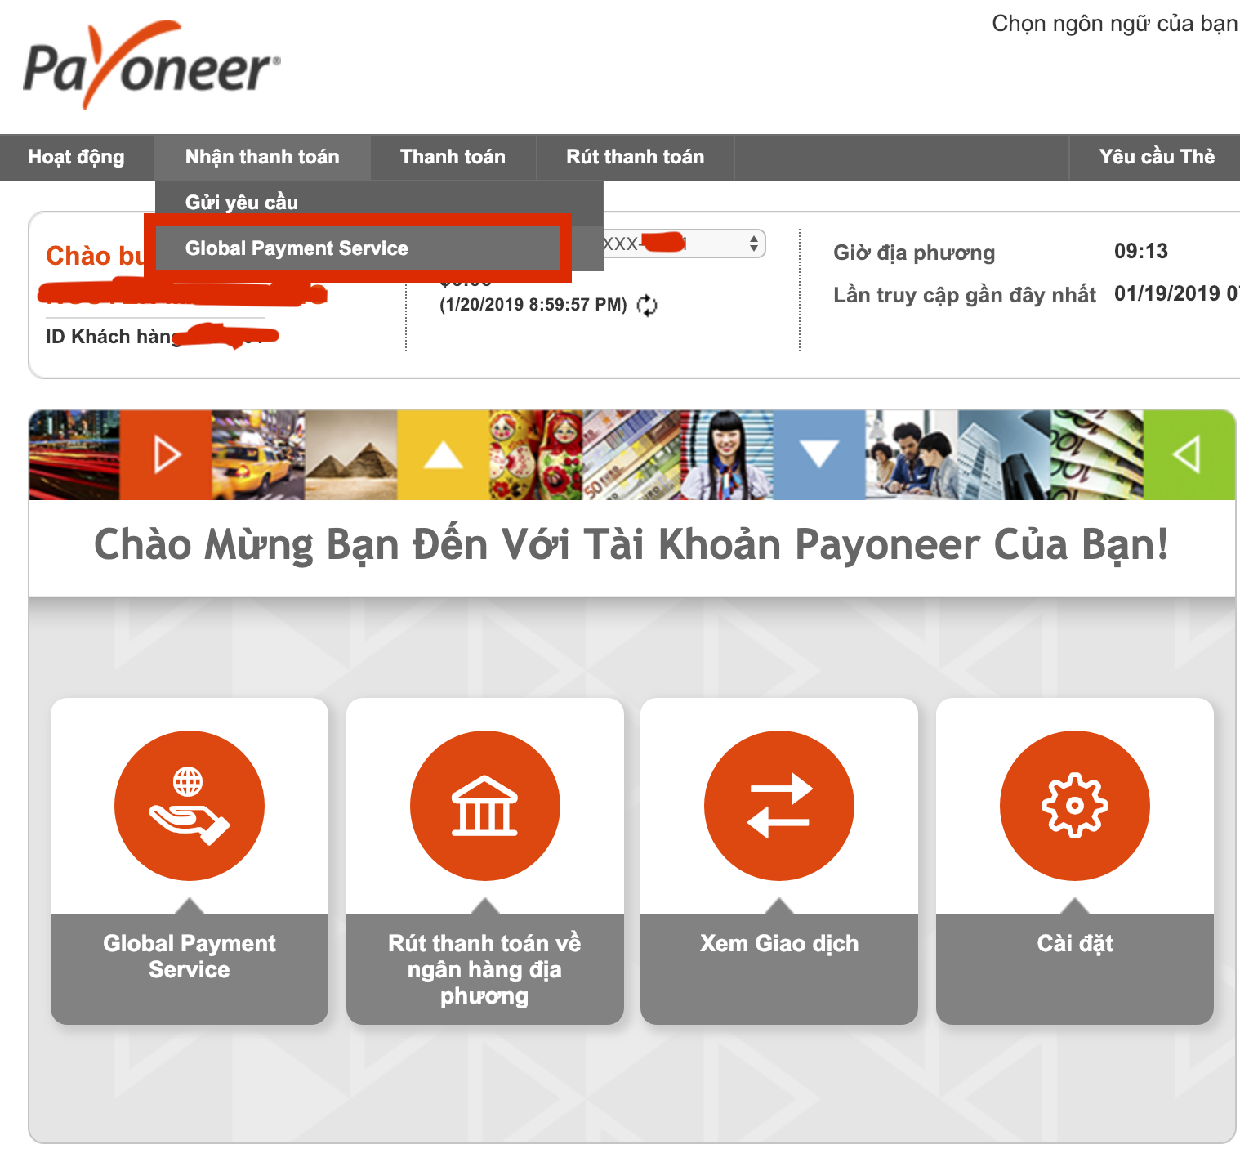
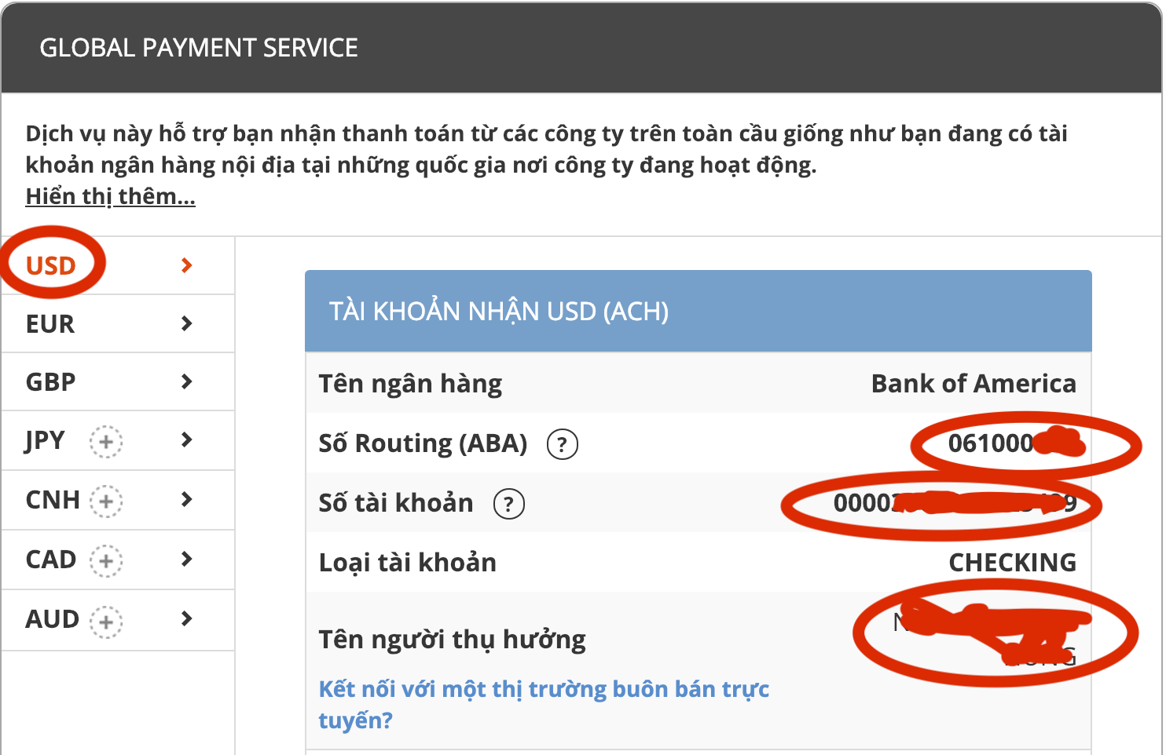

Qua bước này bạn điền thông tin tên bạn và ngày sinh của bạn , giữ nguyên địa chỉ nhé
